大阪市市民局

**ワーク・ライフ・バランス推進の取組について**

1. **本市の取組について**

・ワーク・ライフ・バランス（仕事と生活の調和）は、長時間労働や仕事中心といった働き方を見直すことにより、誰もがやりがいや充実感を持ちながら働き、仕事上の責任を果たすとともに、家庭や地域生活などにおいても、ライフステージに応じて多様な生き方・活動が実現できるようにしていくものです。

・ワーク・ライフ・バランスを推進することで、仕事だけでなく生活も充実し人生が豊かになるとともに、家族にとっても暮らしの充実につながります。企業にとっても、従業員の意欲や生産性の向上、女性の活躍推進といったメリットが想定されます。

・本市では、行政（大阪労働局・大阪府・大阪市等）、経済団体、労働団体、金融機関等で構成する「大阪働き方改革推進会議」による、11月の「ノー残業デー、ワーク・ライフ・バランス推進月間」において、大阪女性きらめき応援会議構成団体との連携・協働により普及・啓発に取り組むことで、大阪地域におけるワーク・ライフ・バランスの実現に向けた気運醸成を図ってまいります。

**２．令和５年度の取組実績について**

〇市民等への広報・啓発

・大阪市ＨＰ、市民局Facebook、女性活躍推進情報発信サイト・SNS

・啓発チラシの配布・配架（区役所・図書館等）

・女性活躍リーディングカンパニーへワーク・ライフ・バランス月間についてメールで啓発

〇ワーク・ライフ・バランス関連セミナーの開催（11月開催）

**・**ダイバーシティ推進講座（11/22）

「わが社のワーク・ライフ・バランス」実践法～企業と従業員のより良いミライのために～

〇大阪きらめき応援会議構成団体による啓発

・会議やセミナーでのチラシの配布、会報誌への啓発記事掲載

**３．令和６年度の取組について（協力依頼）**

**①ワーク・ライフ・バランスの推進に関するイベント等の情報提供について**

各構成団体において、11月の「ノー残業デー、ワーク・ライフ・バランス推進月間」中に、市民向けに開催されるイベント等がございましたら、「ワーク・ライフ・バランス推進に関するイベント等予定報告書（様式１）」にて回答ください。

本市ホームページ（<https://www.city.osaka.lg.jp/shimin/page/0000478797.html>）や、女性活躍推進情報サイト「きらめく女性の応援ひろば～未来へレディGo!～」（<https://osakaladygo.info/>）にて、広報いたします。

**②ワーク・ライフ・バランスの推進に向けた広報協力について**

市民向け広報チラシの配布にご協力をお願いいたします。

ご協力いただける場合は、「ワーク・ライフ・バランス推進に関するイベント等予定報告書（様式１）」にて必要枚数をお知らせください。

（チラシの送付につきましては、ご連絡頂いてからお届けするまで１週間程度を要します。）

**③ロゴマークの活用について**

啓発等にご活用いただけるロゴマークを用意していますので、使用を希望される場合は、「ワーク・ライフ・バランスロゴマーク申請書（様式２）」により申請をお願いします。

ご参考としまして、「ワーク・ライフ・バランスの実現に向けて　ロゴマニュアル」を添付いたします。

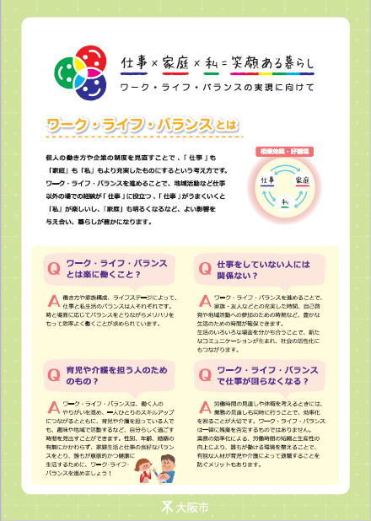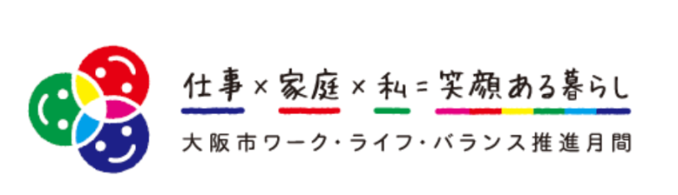　　　　　　　　　　　　　　　　　　　　　　　　　　　　　　　　　　　　　　　　　　　　　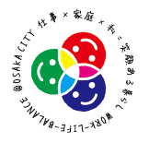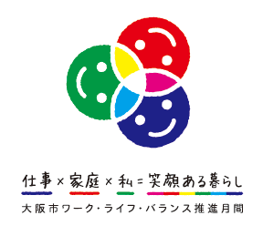

啓発チラシ

「ワーク・ライフ・バランスの実現に向けて」

〇取組報告関係資料

ワーク・ライフ・バランス推進に関するイベント等予定報告書（様式１）

ワーク・ライフ・バランスロゴマーク申請書（様式２）

　　ワーク・ライフ・バランスの実現に向けて　ロゴマニュアル

上記様式１、様式２につきましては、**令和６年10月18日（金曜日）まで**に、ご提出いただきますようお願いいたします。

なお、締切以降も該当する取組等がありましたら、市ホームページ等へ掲載いたしますので、ご報告くださいますようお願いします。

【大阪女性きらめき応援会議事務局・お問合せ先】

〒530-8201　大阪市北区中之島１丁目3番20号

大阪市市民局ダイバーシティ推進室

雇用女性活躍推進課　担当：上野・猪原

e-mail:[ca0011@city.osaka.lg.jp](mailto:ca0011@city.osaka.lg.jp)  
[Tel:06-6208-](tel:06-6208-)7655   Fax:06-6202-7073